**CHAPTER 12**

**Bayesian Approaches to Testing a Point(“Null”) Hypothesis**

Usualmente cuando recolectamos datos nos interesa responder cierto tipo de preguntas como ¿hay un efecto distinto de cero o no? O ¿Hay alguna diferencia entre ciertos grupos o no?. En el contexto bayesiano se pueden aterrizar estas preguntas de 2 formas:

1. Poner en question si el valor que del parámetro de interes (theta = .5) cae dentro de los valores más creibles de la distribución posterior.
2. Aterrizar la pregunta como un problema dicotomico, por un lado, tener distribución previa que permite solo el valor de interés, y, por otro lado, una distribución previa que permite un rango amplio de todos los valores posibles.

Ambas formas no llevan a la misma información es importante elegir el metodo correcto dependiendo del problema que se quiere resolver.

**Region of practical equivalence**

*Region of practical equivalence (ROPE) -* Indica un pequeño rango de valores de parámetros que se consideran prácticamente equivalentes al valor de la hipótesis nula para los propósitos de la aplicación particular. Por ejemplo, si deseamos saber si el sesgo a una moneda es cercano a .5 y definimos un ROPE de 0.45 a 0.55, al realizar el experimento 500 veces se observa que hay 325 *heads*, en este caso si la distribución previa es uniforme se tiene un intervalo(HDI) al 95 % de 0.608 a 0.691, lo cual no cae en la región ROPE y en este caso se rechaza un valor de 0.5 de la hipótesis nula.[1]

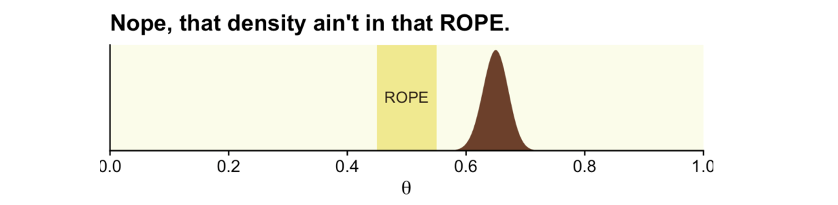

El ROPE definido y el intervalo de confianza se pueden traslapar en diferentes maneras, por lo cual se puede aceptar un parámetro si la región del ROPE esta completamente contenida en el intervalo de confianza de la posterior (HDI) .

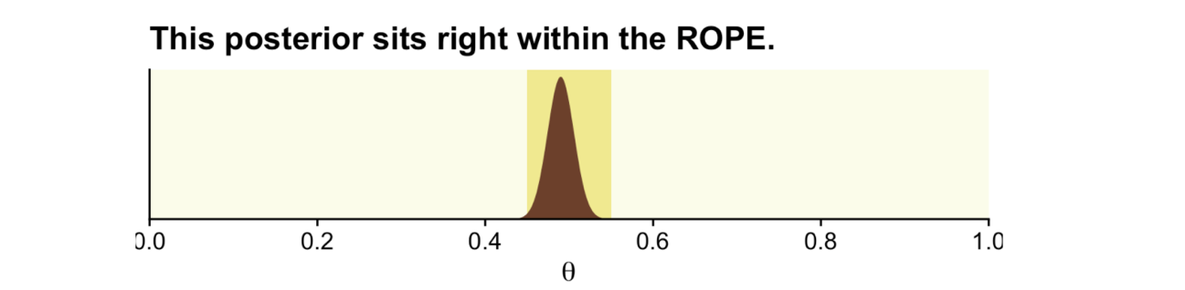

Es importante mencionar que la regla de decisión nos indica aceptar un valor para el parámetro sin necesaramente tener alta credibilidad porque va de acuerdo al ROPE elegido. Si se cae en esta situación probablemente el ROPE es demasiado amplio y ha sido mal elegido.

Una pregunta que resulta de esto es ¿cómo definir el ROPE? Se puede consultar con los expertos, pero en muchas ocasiones depende de *state or art of the theory*, depende de los propósitos de las aplicaciones.

**¿Porque usamos HDI intervals y no ETI (not-equal-tailed intervals)?**

Se utiliza HDI porque son muy intuitivos y los valores que se encuentran en ese intevalo tienen una mayor densidad de probabilidad, es decir credibilidad. Un intervalo ETI tiene el 2.5% de la distribución a ambos lados de sus límites. Indica el percentil 2.5 y el percentil 97.5, además es un intervalo fácil de calcular. Cuando la distribuciones son simétricas estos intervalos son iguales, en distribuciones asimétricas el ETI incluye valores que no son creíbles y esto no es deseable.

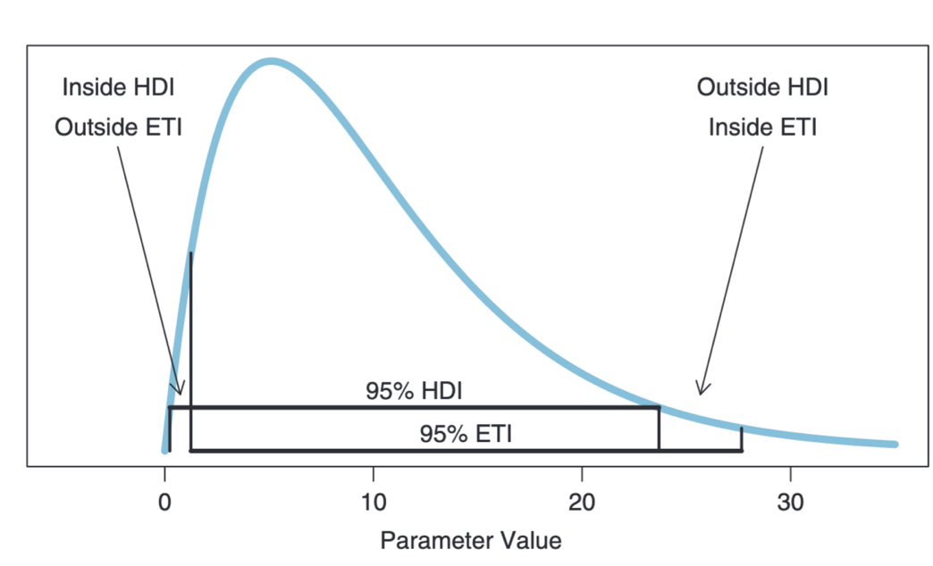

**Comparación de modelos**

Muchas veces se prefiere comparar modelos y la atención se centra en decidir cual de las distribuciones previas hipotéticas es la menos créible. Ejemplo: se busca contestar la pregunta si una moneda es justa o no.

La probabilidad de los datos para la hipótesis nula se define de la siguiente manera:

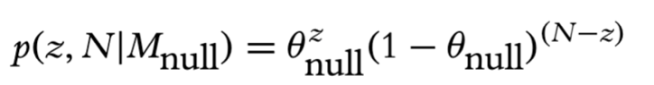

Donde Mnull detona al modelo nulo

Para la hipótesis alternativa se asume una beta distribution y la probabilidad marginal es la siguiente:



Finalmente se obtiene el Factor de Bayes para la hipótesis alternativa relativa a la hipótesis nula:

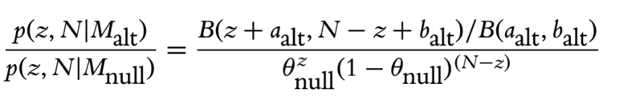

Se obtienen los resultados con distintos valores de aalt y balt:

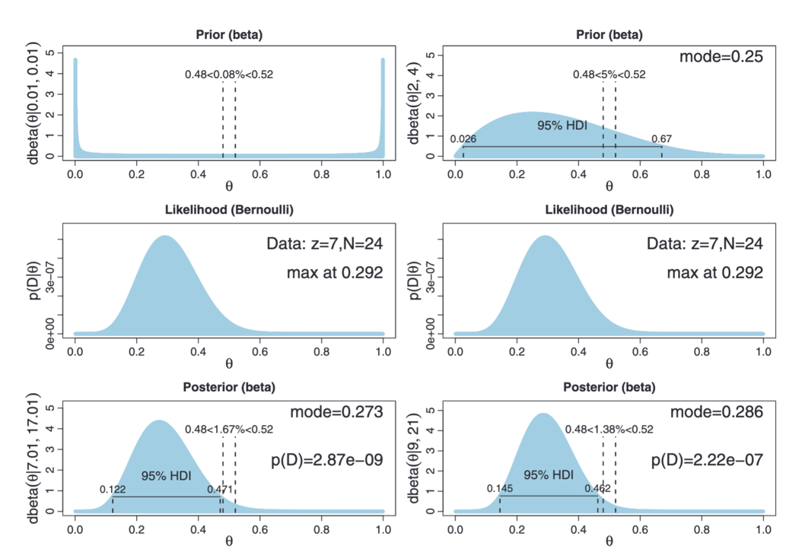

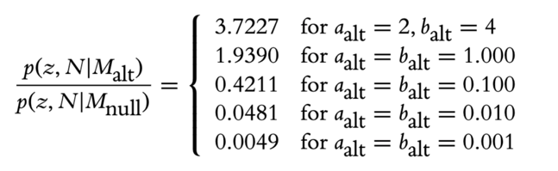

De los factores de Bayes ¿cuál es el más apropiado? Si el análisis está impulsado por la necesidad de una alternativa previa predeterminada y desinformada, entonces la previa que mejor se aproxime a Haldane (*distribución beta no informativa, con parámetros cercanos a cero*) es la más apropiada. A partir de eso, deberíamos preferir fuertemente la hipótesis nula a la alternativa de Haldane. Si bien esto es matemáticamente correcto, no tiene sentido para un escenario aplicado porque la alternativa de Haldane no representa nada que se parezca ni remotamente a una hipótesis alternativa creíble.

**Relaciones de estimación de parámetros y comparación de modelos**

El enfoque de comparación de modelos para la evaluación de la hipótesis nula se centra

en encontrar el mejor modelo indexado con ciertos parámetros, por otro lado elenfoque de estimación de parámetros para la evaluación nula se centra en la distribución de parámetros dentro del modelo alternativo que tiene una prioridad significativa. Por tanto, ambos enfoques son lógicamente coherentes y pueden aplicarse simultáneamente. Sin embargo, sus conclusiones sobre el valor nulo no tienen por quéser iguales, porque están evaluando el valor del modelo nulo de diferentes maneras. Ninguno de los niveles es el único "correcto", pero uno u otro nivel puede ser más o menos significativo en diferentes aplicaciones.

1. https://bookdown.org/content/3686/bayesian-approaches-to-testing-a-point-null-hypothesis.html